МИНИСТЕРСТВО ОБРАЗОВАНИЯ РЕСПУБЛИКИ БЕЛАРУСЬ

Учреждение образования «БЕЛОРУССКИЙ ГОСУДАРСТВЕННЫЙ ТЕХНОЛОГИЧЕСКИЙ УНИВЕРСИТЕТ»

Факультет Информационных Технологий

Кафедра Информационных систем и технологий

Специальность 1-40 05 01 «Информационные системы и технологии»

**ПОЯСНИТЕЛЬНАЯ ЗАПИСКА**

по дисциплине «Средства и технологии анализа и разработки информационной системы»

на тему **«Web-сайт для поиска лекарств в аптеках города»**

Исполнитель

студентка 2 курса 1 группы Шишова Татьяна Сергеевна

(Ф.И.О.)

Руководитель Сазонова Д.В.

(учен. степень, звание, должность, подпись, Ф.И.О.)

**Содержание**

Введение 3

1. Постановка задачи и анализ аналогичных решений 4

1.1 Сценарий работы системы 4

1.2 Анализ аналогичных решений 5

2. Описание организационной структуры 8

2.1 Соглашение об уровне услуг. 8

3. Организационное обеспечение информационной системы. 9

4. Пользовательские роли и их функциональное наполнение 10

4.1 Пользовательские роли. 10

4.2 Функциональное наполнение пользовательских ролей 11

4.3 Последовательность создания сервиса 12

5. Логическая схема базы данных 13

# Введение

Тема человеческого здоровья всегда будет актуальна и важна. Для того чтобы обеспечить быстрое и качественное лечение человеку назначают разные лекарственные средства, которые перед употреблением надо приобрести. Для избегания ситуаций, когда в аптеках нету нужного лекарства, и упрощения человеческой жизни была выбрана тематика проекта «интернет-сервис для поиска лекарств в аптеках города».

Во время изучения данной тематики были просмотрены аналогичные решения. Первый и, достаточно, известный сайт 103.by (<https://apteka.103.by/>), он имеет весь необходимый функционал для поиска лекарств: визуальная карта, по которой можно найти ближайшие аптеки и узнать цену необходимого лекарства, адреса аптек и их время работы. Также есть возможность забронировать лекарство и прочитать его инструкцию. Другой веб-сайт tabletka.by (<https://tabletka.by>) структурирует все данные о лекарствах в виде таблиц, на нем можно посмотреть список аптек, их адреса, номера телефонов и время работы. Также на сайте написаны цены лекарств и когда в последний раз была обновлена информация об их наличии.

Целевой аудиторией данного интернет-сервиса буду люди разных возрастов, которым необходимо сэкономить свое время на поиск лекарств.

Целью данного проекта является разработать программный продукт, который будет помогать покупателям найти необходимое для них лекарственное средство по доступным для них ценам.

Задачи:

1. Проанализировать существующие языки разметки и программирования.
2. Изучить инструменты и библиотеки для создания интернет-сервиса.
3. Разработать макет и прототип сайта c использованием графического редактора Figma.
4. Разработать структуру веб-сайта.
5. Заполнить сайт информацией по теме.
6. Разработать программную часть проекта.
7. Протестировать веб-сервис на корректное отображение информации.
8. Загрузить данный программный продукт в общий доступ

В качестве программных платформ, с помощью которых будет разрабатываться программный продукт, будут использоваться: Figma, Visual Studio Code, Visual Studio 2022, SQL Server 2014.

# Постановка задачи и анализ аналогичных решений

# 1.1 Сценарий работы системы

Интернет-сервис для поиска лекарств в аптеках города — общедоступный сервис, позволяющий подключаться любому пользователю независимо от региона. По умолчанию подключенный пользователь имеет статус гость (Guest), представляющий низший уровень доступа:

* просмотр информации о лекарствах и об аптеках;
* проверить наличие этих лекарств в аптеках;
* просмотр новостей.

Пользователю также доступна регистрация, во время заполнения которой необходимо заполнить ряд полей и предоставить информацию об электронной почте, личной информации, придумать пароль. Также можно зарегистрироваться с помощью Google или Facebook. После регистрации роль пользователя из Guest переходит в User. В роли User сохраняются возможности Guest и добавляются следующие возможности:

* добавить в избранное аптеки или лекарства;
* забронировать лекарственное средство в ближайшей аптеке;
* заказать лекарство с доставкой на дом;
* использовать разнообразный и широкий набор инструментов для заполнения личного кабинета;
* оставить любой соответствующий правилам ресурса отзыв;
* проверить лист ожидания на лекарственные средства.

При подключении пользователя в режим Manager, ему доступно:

* такие же возможности, что и User-пользователям;
* удалять и редактировать информацию о наличие лекарственных средствах;
* собирать информацию о забронированных заказах;
* выполнять запросы и выполнять блокировку отдельных пользователей;
* писать новостные статьи.

# 1.2 Анализ аналогичных решений

Для создания хорошего программного продукта следует изучить аналогичны решения. Первый сайт [103.by](https://www.103.by/) имеет приятную цветовую гамму и шрифт. Страница по поиску позволяет ввести название лекарства и выбрать регион, по которому нужно искать лекарство. (Рисунок 1.1 а). Результаты поиска группируются в блоки информации в которых описано: цена, тип лекарства, инструкция к применению (Рисунок 1.1 б). Недостатками данного интернет-ресурса является отсутствие изображения лекарства, также нету возможности выбрать страну производителя.

|  |  |
| --- | --- |
| а | б |

Рисунок 1.1 a — страница по поиску лекарств, б — результат поиска лекарства

Достоинством следующего интернет ресурса tabletka.by является возможность просматривать время работы аптеки и наличие скидок на лекарства. Также на данном сайте можно получить номер аптеки (рисунок 1.2). Сайт выполнен в приятной цветовой палитре, все блоки текста легко читаются. Невозможность выбрать определенный тип лекарства и осуществлять поиск только по нему является недостатком данного ресурса. Еще одним недостатком является отсутствие функции режим для слабовидящих.

|  |
| --- |
|  |

Рисунок 1.2 — Страница поиска лекарств

Третьим аналогом является сервис pharma.by. Веб-сайт компании выполнен в простом стиле, что позволяет сильно не нагружать процессор устройства пользователя и снижает скорость загрузки веб-сайта. Поисковик выглядит просто и удобно, а наличие инструкции внизу является положительной чертой данного веб-ресурса. (Рисунок 1.3)

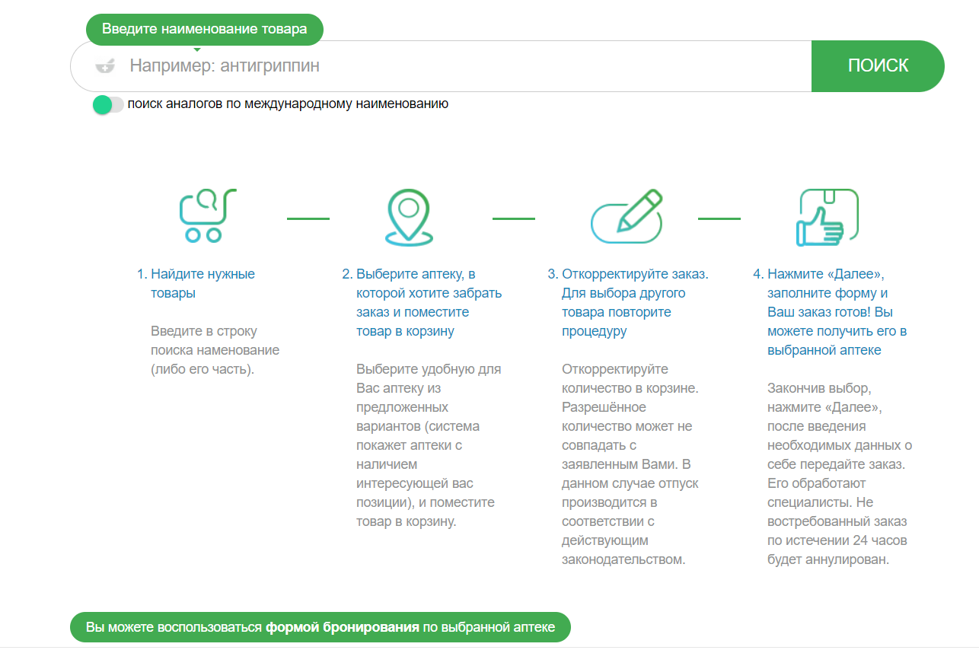Рисунок 1.3 — Поисковик на сайте pharma.by

Четвертый аналог является сайт по поиску лекарств farmacia.by. Преимуществом данного сайта является большое разнообразие страниц, т.е. сайт выполняет не только функцию по поиску лекарств, но и возможность читать новости, просматривать сети аптек. В поиске можно указать вывод аналогичных лекарств. Недостатками данного сайта является достаточно некачественно выглядящий логотип, а также текст в некоторых блоках тяжело прочитать.

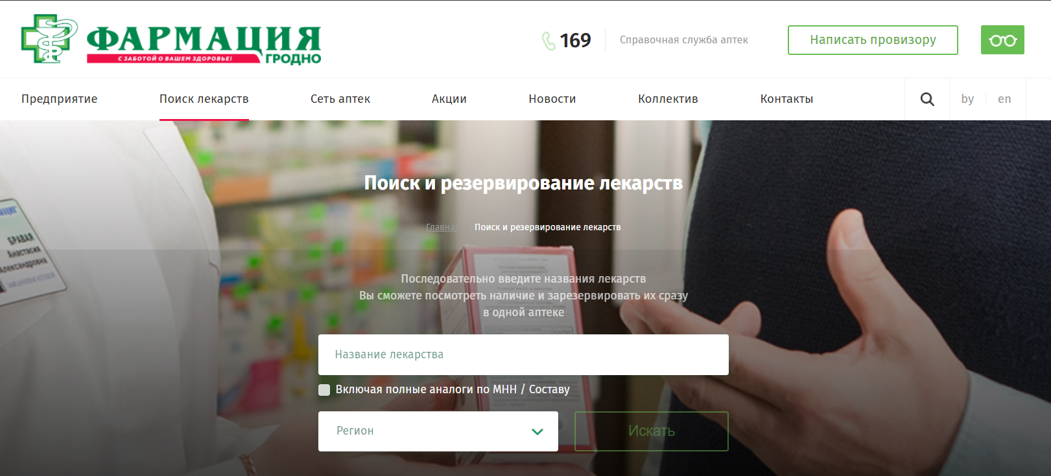

Рисунок 1.4 — Веб-сайт farmacia.by

Вывод: в ходе исследования аналогичных решений были рассмотрены сайты с похожей тематикой и выявлены ошибки, которые следует избегать при создании своего программного продукта.

# 2. Описание организационной структуры

# 2.1 Соглашение об уровне услуг.

1.Стороны соглашения.

Соглашение устанавливает между ООО "Lekarenok" и Заказчиком физическим лицом.

2.Сроки действия соглашения.

Соглашение вступает с 30.12.2023 года и действует до 30.12.2024 года.

3.Доступ к службам поддержки сервисам

Осуществляется круглосуточно.

4.Процедура сообщения о дефектах сервиса и порядок исправления дефектов

Осуществляется с 9:00 до 20:00 в будние дни, в выходные с 9:00 до 18:00

5.Процедура запроса на изменение сервиса и порядок ответа на запрос

Осуществляется круглосуточно.

6.Гарантированное время отклика на запрос к сервису

В будние дни время отклика составляет от 5 до 10 минут, в выходные дни от 5 до 30 минут.

7.Гарантированная доступность сервиса (вероятность безотказной работы в процентах)

Вероятность безотказной работы составляет 95%  
8. Описание способов оплаты

Оплата производится через банковские карты Visa, MIR, MasterCard, электронные веб-сервисы WebMoney, Battle.net, PayPal, а также с помощью мобильного телефона.

9.Контакты администрации сервиса

ООО «Lekarenok»

Юридический адрес: 220016, г. Минск,

ул. Лилии Карастояновой, 32

Тел.: (44) 727-67-74

E-mail: LekarenokSupport@yandex.ru

# 3. Организационное обеспечение информационной системы.

Владелец – физическое лицо, которое владеет всеми правами и основным процентом пакетов акций веб-сервиса.

ООО "Lekerenok" – организация, обладающая всеми правами на управление веб-сервисом, а также лицензией на него.

Пользователь – лицо, намеренное использовать или использующее Сервис.

Услуги – медицинские и иные услуги, которые могут быть оказаны Пользователям Медицинскими учреждениями, сведения о которых размещены в Сервисе, в том числе, с использованием Сервиса. Администрация не оказывает Услуг, а исключительно предоставляет Пользователям информацию о Услугах с использованием Сервиса.

Партнер – организация или индивидуальный предприниматель, сведения о которых размещены в Сервисе. Медицинские услуги, предлагаемые Партнерами для приобретения с использованием Сервиса, подлежат оказанию исключительно Партнерами, обладающими действующими лицензиями на осуществление медицинской деятельности.

Отделы компании:

* информационный отдел, отвечающий информации по теме веб-сервиса;
* модераторы текста, отвечающие за корректность и достоверность информации, ее достаточность и отправку конечного варианта текста верстальщикам;
* дизайнеры интерфейса, отвечают за разработку макетов и прототипов всех составляющих компонентов страниц;
* программисты веб-интерфейсов, проводят разработку и создание веб-страниц исходя из присланных дизайнерами макетов;
* администраторы программисты баз-данных, занимаются построением нормализованной базы данных, ее подключением, последующим ее изменениями и поддержанием, а также разработкой всех ролей веб-сервиса;
* маркетинговый отдел, отвечает за продвижение проекта, покупку рекламы;
* финансовый отдел отвечает за рациональное распределение бюджета, необходимого для разработки веб-сервиса и его дальнейшего поддержания, а также и выдачи нужного процента от общего капитала на зарплаты всем работникам и налоги.

# 4. Пользовательские роли и их функциональное наполнение

# 4.1 Пользовательские роли.

Всего присутствует 3 роли: 1. Guest, 2. User, 3. Manager

При посещении веб-сайта без регистрации все пользователи получают роль Guest**.** В этой роли у пользователя есть возможности:

* просматривать разные лекарства и их наличие в аптеках;
* просмотреть аптеки на картах;
* узнать информацию о лекарстве и аптеке.

При регистрации роль пользователя из Guest переходит в User. В роли User сохраняются возможности Guest и добавляются следующие возможности:

* добавить в избранное аптеки или лекарства;
* забронировать лекарственное средство в ближайшей аптеке;
* заказать лекарство с доставкой на дом;
* использовать разнообразный и широкий набор инструментов для заполнения личного кабинета;
* оставить любой соответствующий правилам ресурса отзыв;
* проверить лист ожидания на лекарственные средства.

При подключении пользователя в режим Manager, ему доступно:

* + такие же возможности, что и User-пользователям;
  + удалять и редактировать информацию о наличие лекарственных средствах;
  + собирать информацию о забронированных заказах;
  + выполнять запросы и выполнять блокировку отдельных пользователей;
  + писать новостные статьи.

# 4.2 Функциональное наполнение пользовательских ролей

Чтобы описать то, как пользователи могут использовать веб сервис была разработана диаграмма использования (рисунок 4.1). В ней описывается то как пользователи имея разную роль могут взаимодействовать с веб-ресурсом по поиску лекарств.

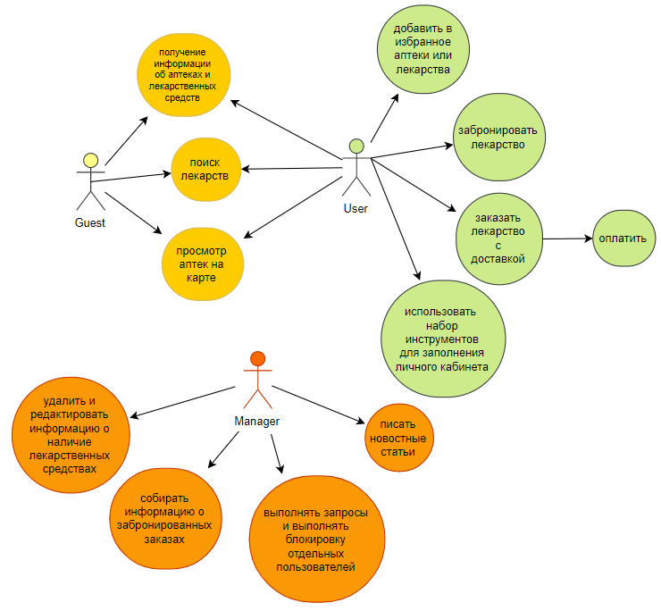

Рисунок 4.1 — Диаграмма вариантов использования

Ниже приведена таблица прецедент-пояснение (таблица 4.1)

Таблица 4.1 – Прецедент-пояснение

|  |  |
| --- | --- |
| Ввести в поисковик нужный товар | Пользователь может получить информацию о нужном товаре введя его в поисковик |
| Проверить наличие товара в аптеке | Найдя нужный товар, пользователь может получить информацию о нем, а также узнать в каких аптеках он есть в наличии |
| Зарегистрироваться и создать учетную запись | Пользователь может перейти в окно регистрация и зарегистрировавшись, создать свою учетную запись |
| Оформить учетную запись | Пользователю предоставлен ряд встроенных инструментов для оформления и стилизации своей учетной записи |
| Добавлять в Избранное | Пользователь, при подключении к роли «User», может добавлять в Избранное определенные товары и аптеки |
| Забронировать лекарство | Пользователь, при подключении к роли «User», может забронировать лекарство в аптеке и забрать его в удобное для него время |
| Заказать лекарство с доставкой | Пользователь, при подключении к роли «User», может заказать лекарство с доставкой на дом |
| Редактировать наличие товаров | При подключении к роли «Manager», пользователь может редактировать информацию о наличии лекарств |
| Собирать информацию о заказанных или забронированных товаров | При подключении к роли «Manager», пользователь может отслеживать заказанные и забронированные товары |
| Писать новостные статьи | При подключении к роли «Manager», пользователь может писать посты о лекарствах и другую информацию на тему здоровья |
| Блокировка пользователей | При подключении к роли «Manager», пользователь может блокировать определенных пользователей, которые нарушают правила |

Данная таблица позволяет более подробно описать действия, которые может совершать пользователь, используя определенные роли.

# 4.3 Последовательность создания сервиса

Для эффективной разработки веб-сервиса, была разработана диаграмма, которая полностью описывает процесс разработки(рисунок 4.2)

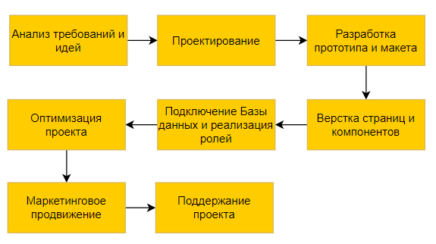

Рисунок 4.2 — Диаграмма описания процесса разработки

Данная диаграмма разделена на несколько этапов, определяющих последовательность разработки. Такое разделение позволяет структурировать и легко определить порядок разработки.

# 5. Логическая схема базы данных

Для наглядного представления взаимосвязи таблиц была разработана диаграмма логической схемы базы данных (рисунок 5.1)

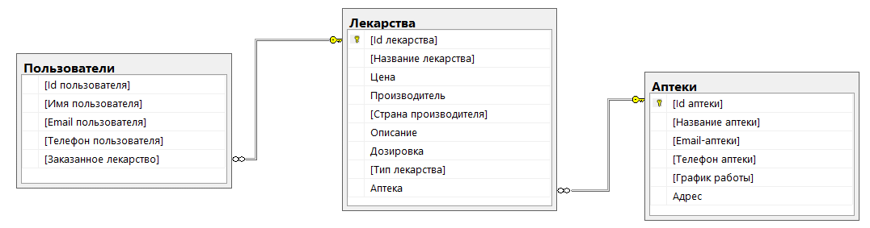

Рисунок 5.1 — Диаграмма связей в БД

Описание созданных таблиц и их назначение представлено в таблице 5.1

Таблица 5.1 – Таблицы базы данных

|  |  |
| --- | --- |
| Имя таблицы | Назначение таблицы |
| Пользователи | Хранение подробной информации о каждом из пользователей |
| Лекарство | Хранение информации о лекарстве |
| Аптека | Хранение информации о каждой аптеке |

Таблица «Пользователи» (таблица 5.2) описывает название полей, которые должны быть заполнены информацией о пользователе, а также назначение каждого поля.

Таблица 5.2 – Таблица «Пользователи»

|  |  |
| --- | --- |
| Поле таблицы | Назначение поля |
| Имя пользователя | Содержит имя пользователя сервиса |
| Id пользователя | Содержит уникальные идентификатор пользователя для быстрого поиска и установления связей |
| Email пользователя | Хранит Email-адрес пользователя для связи с ним |
| Телефон пользователя | Информация, необходимая для коммуникации пользователей сервиса между собой |
| Заказанное лекарство | Указывается название заказанного лекарства |

Таблица «Лекарства» (таблица 5.3) описывает название полей, которые должны быть заполнены информацией о лекарстве, а также назначение каждого поля.

Таблица 5.3 – Таблица «Лекарства»

|  |  |
| --- | --- |
| Поле таблицы | Назначение поля |
| Название лекарства | Хранит название лекарства |
| Id лекарства | Хранит уникальный идентификатор объявления для упрощённой работы по поиску |
| Цена | Указывается цена лекарственного средства |
| Производитель | Содержит информацию о производителе: название компании |
| Страна производителя | Указывается информация о стране производителя |
| Описание | Описывается вся необходимая информация о лекарстве |
| Дозировка | Указывается размерность лекарства |
| Тип лекарства | Указывается тип: таблетки, настойки, сиропы, уколы , антибиотики и так далее |
| Аптека | Название аптеки, в которой находится лекарство |

Таблица «Аптеки» (таблица 5.4) описывает название полей, которые должны быть заполнены информацией об аптеках, а также назначение каждого поля.

Таблица 5.4 – Таблица «Аптеки»

|  |  |
| --- | --- |
| Поле таблицы | Назначение поля |
| Название аптеки | Содержит название аптеки |
| Id аптеки | Содержит уникальные идентификатор для быстрого поиска и установления связей при использовании других таблиц |
| Email аптеки | Хранит Email-адрес аптеки |
| Телефон аптеки | Информация, необходимая для связи с аптекой |
| График работы | Указывается расписание работы аптеки |
| Адрес | Содержит адрес аптеки |

Для представления связи таблиц при использования внешних и внутренних ключей была разработана таблица (таблица 5.5), в которой было описано в какой таблице используются внешние и внутренние ключи, а также написано описание данных связей.

Таблица 5.5 –Связи между таблицами

|  |  |  |
| --- | --- | --- |
| Таблица PK | Таблица FK | Описание связи |
| Id лекарства («Лекарства») | Заказанное лекарство («Пользователи») | Связь между заказанным лекарством с названием лекарства |
| Id аптеки («Аптеки») | Аптека («Лекарства») | Связь объединяет аптеку из таблицы «Лекарства» с названием аптеки из таблицы «Аптеки» для получения всей необходимой информации об аптеки |

Благодаря данным таблицам, можно с легкостью разработать необходимую базу данных для веб- ресурса по поиску лекарств.